**Navodila za delo za 4.5. in 8.5. (oziroma 7.5.) kjer se vidimo na videokonferenci (dve šolski uri)**

**Pozdravljeni šestošolci, upam da ste si malo odpočili, sedaj pa veselo na delo.**

**Preverite vse odgovore na vprašanja – navodilo list in jih po potrebi dopolnite. Odgovore smo pojasnili že v videokonferenci, tukaj so še pisno. Dopolnjeno je oranžno besedilo.**

**OSNOVNO TKIVO je zgoraj tako imenovano stebričasto tkivo (vidni stebri), spodaj pa gobasto tkivo. V katerih je več kloroplastov in zakaj?**

**V stebričastem, ker je zgoraj več svetlobe, več kloroplastov, več fotosinteze.**

Piši v zvezek in odgovarjaj:

RAZMISLI: Imamo dve rastlini – prva je morska trava, druga pa smreka. Katera na kopnem oveni in zakaj?

Morska trava, ker je v vodi navajena na neomejene količine vode, na kopnem pa te neomejene količine vode ni. Morska trava tudi nima voskaste prevleke, saj jo v vodi ne potrebuje, ker ni suše ali močnega sonca (vedno enako vode in sonca).

Kaj vse so rastline razvile, da skozi list izhlapi manj vode?

Razvile so voskasto prevleko;

preobrazile so se v iglice;

razvile so preobražena stebla, ki skladiščijo vodo (kaktus) in razvile so preobražene liste v trnje.

Piši v zvezek in odgovarjaj:

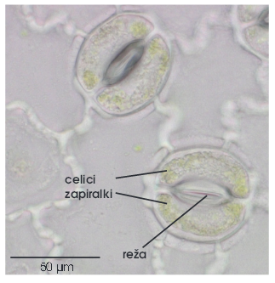Kaj je na desni sliki? Se spomniš iz filma? Listne reže, ki se odpirajo in zapirajo glede na razmere v okolju in potrebe rastline. Kadar rastlina potrebuje ogljikov dioksid – CO2, ki v rastlino vstopi in kadar mora izpustiti kisik - O2, ki je produkt pri fotosintezi.

**Listne reže –** način, da rastlina dobi zrak in zaščiti rastlino pred izsušitvijo . To delajo listne reže v povrhnjici, ki se odpirajo in zapirajo glede na razmere v okolju in potrebe rastline.

Rastlina iz telesa izgubi zelo veliko vode, ker mora odpreti listne reže za prevzem plina ogljikovega dioksida, hkrati pa izhlapi ven iz rastline veliko vode.

Spomni se poskusa z dvema listoma ( eden je bil na vrhu zalit z oljem). Zakaj se je nivo vode bolj zmanjšal tam, kjer ni bilo na vrhu olja? Ker je rastlina vodo porabljala in voda je hlapela (brez olja), v drugem je rastlina vodo porabljala, voda v posodi pa ni morala hlapeti, ker je bilo na vrhu olje, ki je to preprečevalo.

Piši v zvezek:

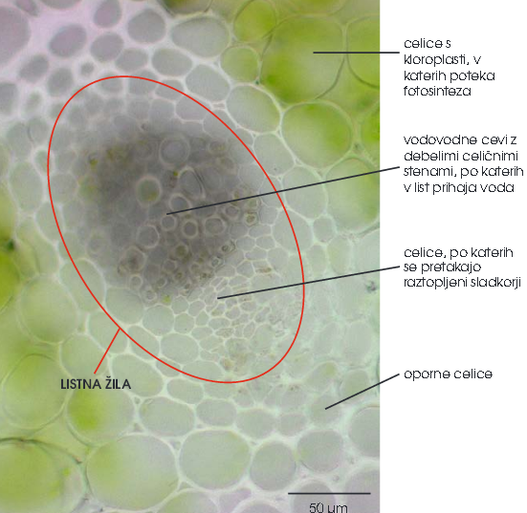Kaj je na desni sliki?

Listna žila.

Kaj vse se pretaka po žilah?

Hrana – sladkor glukoza.

Voda z mineralnimi snovmi.

Od kje in kam se pretakajo eni in drugi? Voda iz korenin v steblo, liste, cvetove in plodove.

Hrana iz listo v vse druge dele rastline (korenine, steblo, listi, cvet in plod).

**REŠITVE preobraženi listi – so bili že prejšnjič:**

Pasti za lovljenje - listi se preobrazi v lovilno past na revnih tleh, saj tako dobijo minerale iz žuželk, ko jih prebavijo = 1 (vrčnica) in 2 (muholovka) slika.

Listi kaktusa so preobraženi v trne saj je tako manjše izhlapevanje 3 slika.

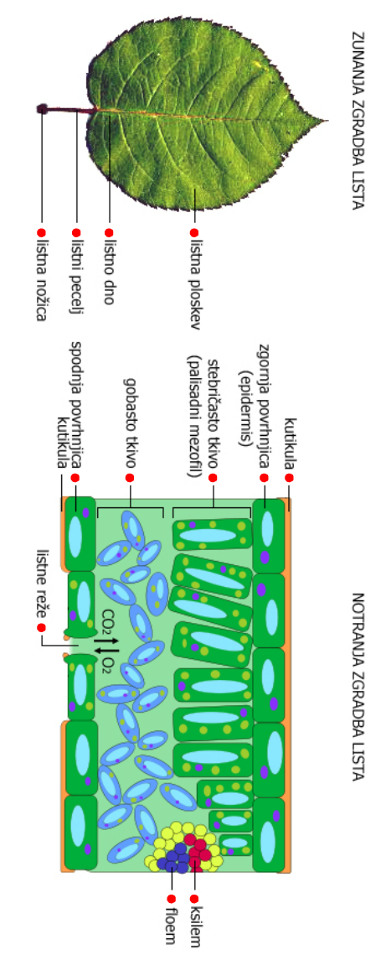Listne vitice graha - pomagajo pri oprijemanju 4 slika.

Logarica ali božična zvezda – listi cvetnega odevala so navadni listi, ki se obarvajo – torej so rdeči listi božične zvezde preobraženi listi, ki imajo nalogo opraševanja (5 slika).

Bodice na listu bodike – preobražen list da se zaščiti pred objedanjem (slika 6). Luskolisti - so preobraženi listi, ki ščitijo popek pred spomladanskimi pozebami (slika 7).

Listni trni češmina je preobražen list v trn in ščiti rastlino pred objedanjem (slika 8).

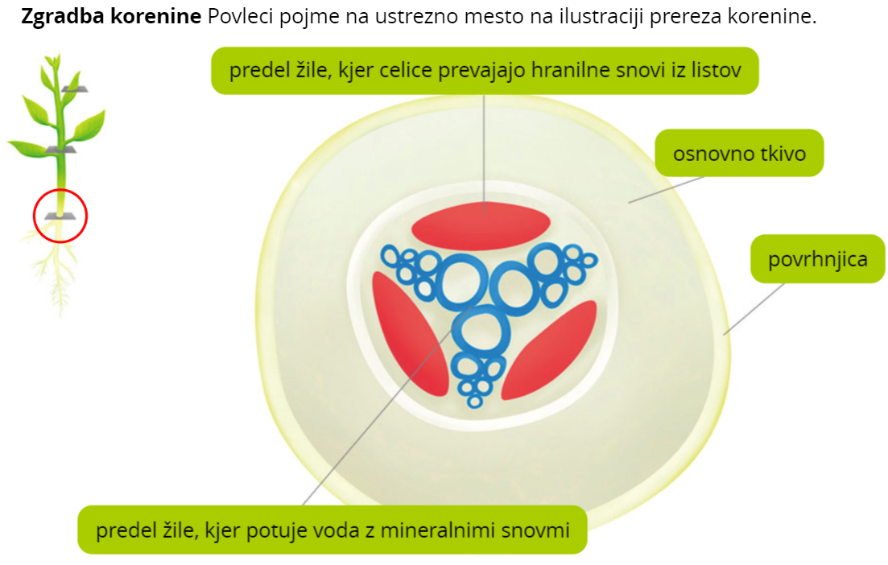Preverite rešitve nalog čez počitnice:

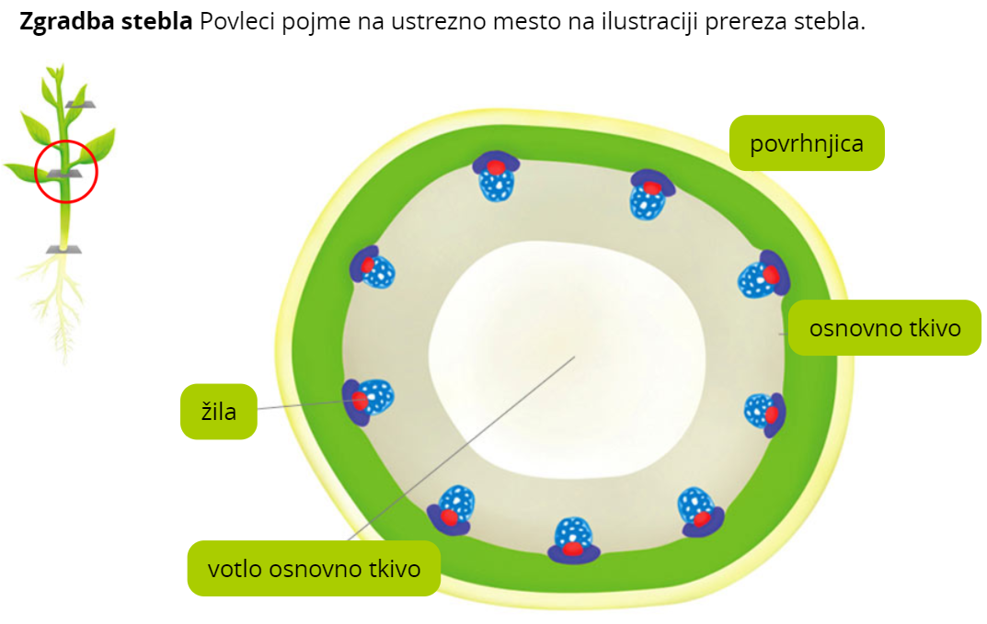

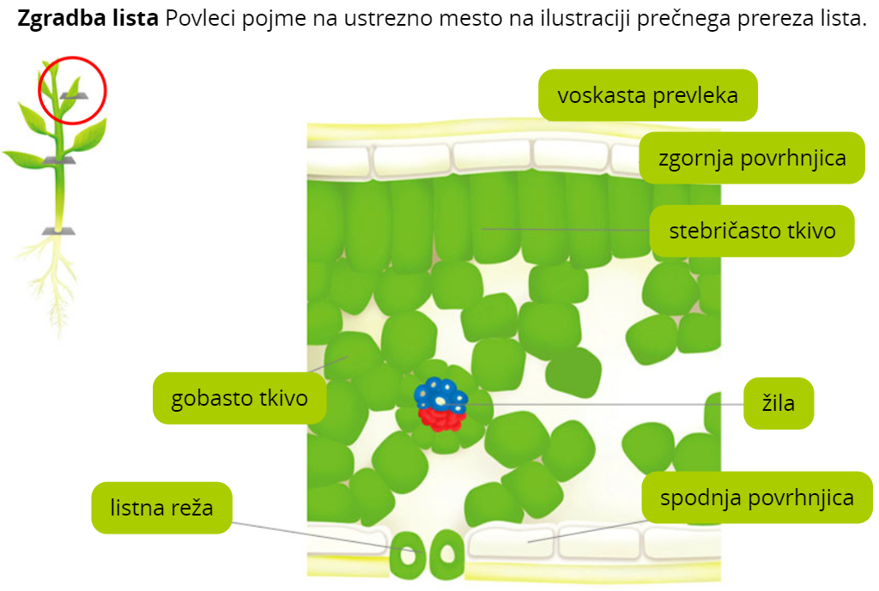

**NOVA SNOV – piši v zvezek:**

**Ali si se kdaj vprašal zakaj listavcem odpadejo listi?**

**Odgovor je spodaj – preberi besedilo in povzetek (skrajšano in bistveno) izpiši v zvezek.**

Listopadnim drevesom začenjajo jeseni odpadati listi. Listi postopoma spremenijo barvo, **ustavi se proces fotosinteze in transport snovi v rastlini**. **Listopadnost je prilagoditev rastline na pomanjkanje vode (voda zmrzne) v tleh**. Drugače je z vednozelenimi iglavci, kot sta smreka in bor. **Igličasti listi jim ne odpadejo**, saj so **odpornejši proti zmrzali in pomanjkanju vode**. **Za drevesa je zima čas mirovanja**. Spomladi, ko se otopli, drevesu listavca iz popkov požene na tisoče novih listov.

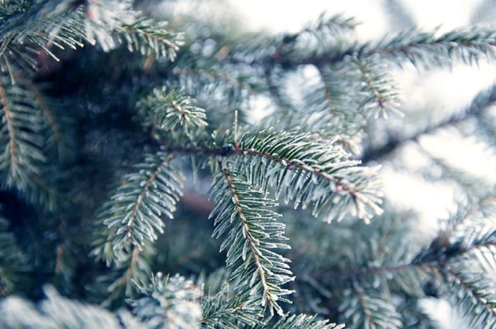

Zapišite večji naslov CVET

Spoznali bomo zadnji rastlinski organ – cvet.

Pojdite na spodnjo povezavo in si oglejte **Deli rastline: cvetovi**

<https://www.irokusplus.si/vsebine/irp-nar6/#56>

S pomočjo ogleda filma, **zapiši spodnje dele cveta.**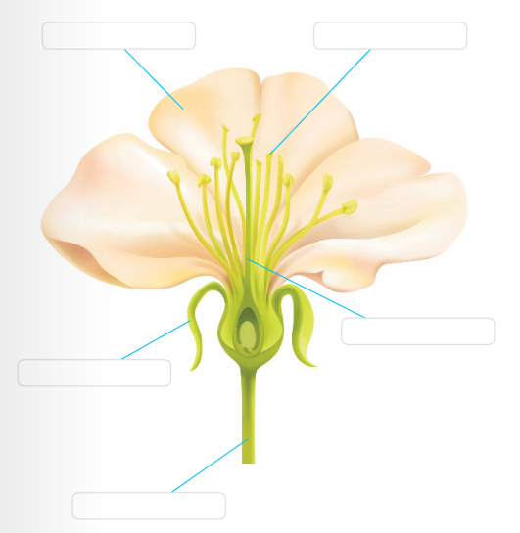

V zvezek zapiši razlago posameznih delov:

Č**ašni listi - ščitijo cvetni popek,**

**Venčni listi (pogosto obarvani) – skupaj s čašnimi tvorijo dvojno cvetno odevalo.**

**V notranjosti venčnih listov so prašniki in pestič.**

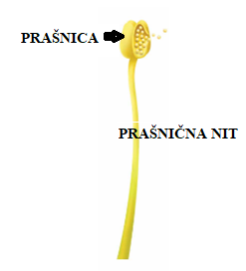 **PRAŠNIK je moški razmnoževalni del - prašnična nit, prašnica, kjer nastajajo pelodna zrna = cvetni prah z moškimi spolnimi celicami. Moški del cveta. Nariši ali skopiraj prašnik in njegovo zgradbo.**

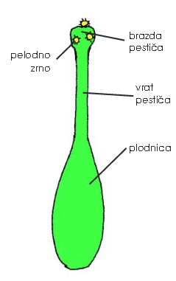 **PESTIČ - brazda, vrat, plodnica - v plodnici je semenska zasnova (zasnova za seme) z žensko spolno celico. Skico na desni skiciraj ali skopiraj.**

Napiši v zvezek in skiciraj ali prilepi slike.

**Cvetovi so lahko zelo različni.**

**Imajo lahko ločene moške in ženske cvetove (vrba IVA) – rečemo da so cvetovi le enospolni.**

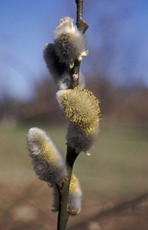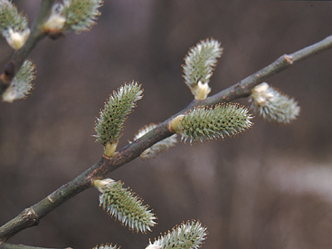

**Lahko imajo enake venčne in čašne liste (primer vijoličen tulipan).**

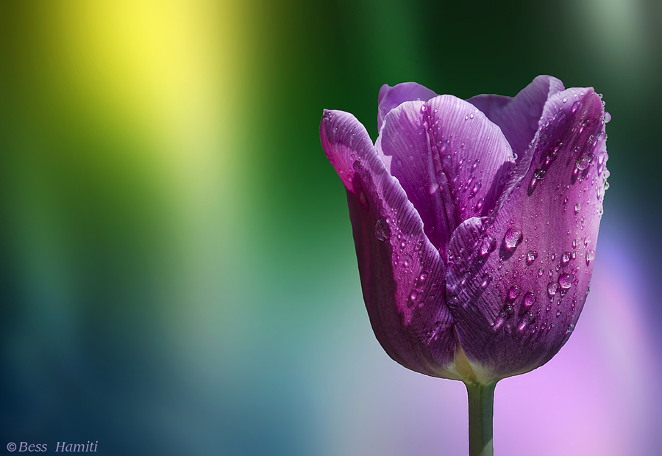

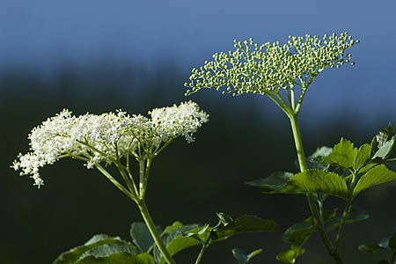**Lahko so venčni in čašni listi zrasli (bezeg).**

**Spodnjo shemo skopiraj ali skiciraj, tekst zapiši.**

**OPRAŠITEV je PRENOS PELODNIH ZRN NA BRAZDO PESTIČA DRUGEGA CVETA. Glej sliko spodaj!!**

**Rastline, ki jih oprašujejo živali imenujemo ŽUŽKOCVETKE - žuželke nabirajo medičino-barviti in dišeči cvetovi, pelodna zrna se prilepijo na telo in se nevede prenesejo na brazdo pestiča drugega ali istega cveta. Rastline, ki jih oprašuje veter imenujemo VETROCVETKE – nimajo barvitih cvetov in ne medičine, ki bi privabljala žuželke. Samo pelod veter odnese na brazdo pestiča. Primer je vrba IVA.**

